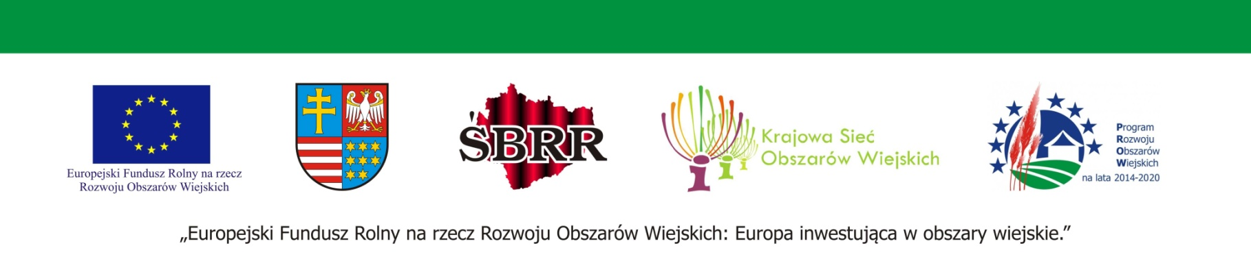

**KARTA ZGŁOSZENIA**

**Konferencja dotycząca działań infrastrukturalnych PROW 2014-2020,**

**23 listopada 2015r.**

**BEST WESTERN Grand Hotel Kielce**

|  |  |
| --- | --- |
| Imię i nazwisko |  |
| Instytucja/adres |  |
| Adres e-mail |  |
| Telefon |  |

Kartę zgłoszenia proszę przesłać faksem na numer 41 344 36 10 lub e-mailem na adres:[agnieszka.juszczyk@sejmik.kielce.pl](mailto:agnieszka.juszczyk@sejmik.kielce.pl)

Projekt współfinansowany ze środków Unii Europejskiej w ramach Pomocy Technicznej Programu Rozwoju Obszarów Wiejskich na lata 2014-2020